常州市滨江中学化学组活动记录表
活动时间：2020年1月8日
活动地点：新北实验、天合光能
活动参与人员：全组化学教师
活动具体内容（附照片文字）：
新北实验篇
1月8日上午，全组化学教师来到新北实验中学参加活动。活动分为两个阶段，第一阶段新北实验中学的陈奥天老师、江阴市敔山湾实验学校的戚英姿老师、常州市滨江中学的周玲玲老师、无锡市雪浪中学的蒋志强老师分别开设了第二章及第四章的复习课。第二阶段来自于新北区奔牛初级中学的魏军老师和无锡市教研员吴永才老师对四节课进行了精彩的点评。
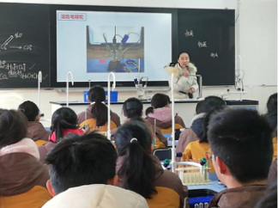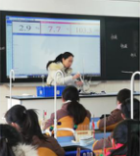
陈奥天老师以太空中的供氧视频引入课题《太空舱的供氧方式——第二章复习》，通过阿波罗1号携带纯氧发生爆炸、借助氧气瓶携带氧气、电解水产生氧气等复习了氧气的相关性质；通过太空舱里水的来源复习了水的净化方法；通过利用压强、温度、氧气浓度传感器探究太空舱利用二氧化碳制取氧气，复习了二氧化碳的性质。从定性定量的角度让学生认识过氧化钠这种物质，从原料、能源、操作等视角让学生学会对实验方案进行评价和选择，既培养了学生宏微结合的思想，又提高了学生定性和定量相结合解决问题的能力。
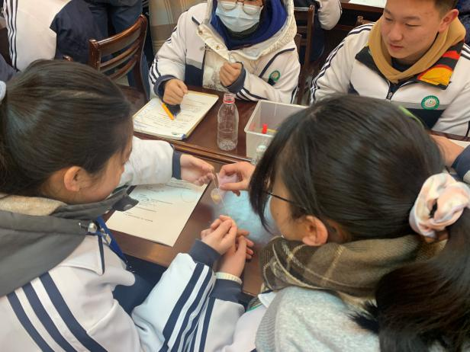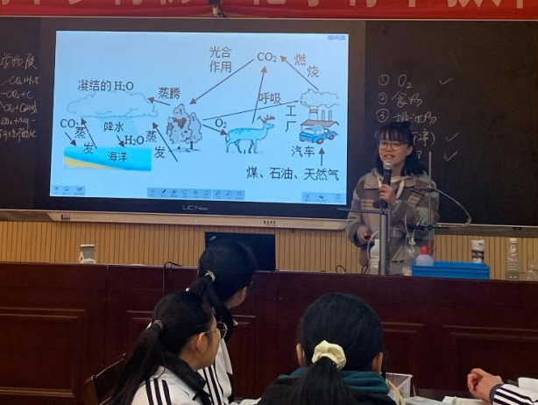
戚英姿老师从如何养好一条鱼带着同学们复习了身边的化学物质。戚老师从养好鱼需要解决氧气、水草以及浑水净化的问题出发，带领学生复习了氧气和二氧化碳的获得方法、水的净化等知识。在复习过程中，给学生提供生活中的材料，让学生自制氧气发生装置，充分培养了学生的实验创新能力和动手操作能力。最后，戚老师通过思维导图形式让学生感悟了化学物质之间的奇妙联系。
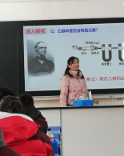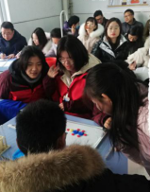
周玲玲老师课前让学生品米酒热饮活跃课堂气氛，以米酒制作过程视频引入课题《认识化学变化》，通过探究酒精的组成环节，让学生从定性定量的角度认识化学变化；通过了解酒精的制法环节，让学生从宏微结合、系统表述的角度认识化学变化；通过感悟酒精的用途，复习了爆炸、燃烧和灭火，让学生从物质、能量的角度认识化学变化，让学生系统科学的认识化学变化，促进学生化学思维的发展。
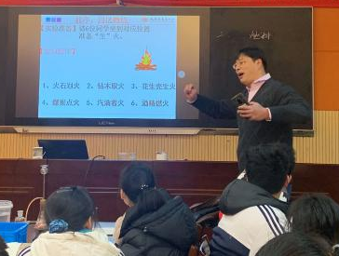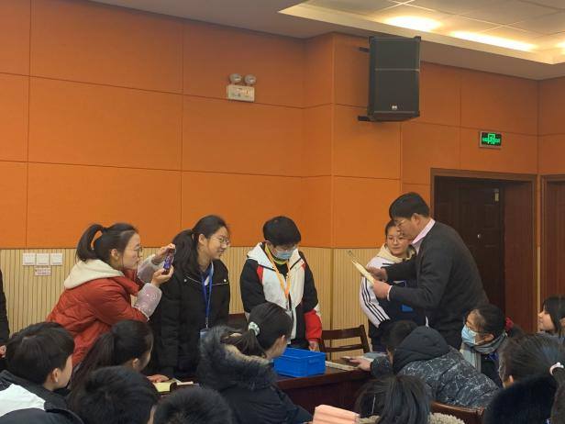
蒋志强老师给在座的老师和学生带来了一堂精彩纷呈的第四章复习课。蒋老师在上课伊始，请6位同学通过不同的方式“生火”，生火后再自己寻找合适的途径灭火，这样的生动导入不仅激发了学生的学习兴趣，也引得观看的老师们赞叹不已，同时，学生也在趣味的实验中复习了燃烧与灭火的相关知识。接下来，蒋老师亲自演示用排水集气法收集二氧化碳以及镁条在二氧化碳中的燃烧实验，使学生对原有的知识进行了重新建构。接着，蒋老师趁热打铁，以花生壳为载体，进行了一系列的实验探究，并且通过宏微结合提升学生分析问题的能力和证据推理的素养。最后，蒋老师对学生提出了自己的期望，他希望大家在化学的道路上勤学习、善思考、勇完成、敢创新，学好化学，用好化学。
课后魏军老师从实验、素养和情怀三方面对蒋志强、戚英姿两位老师的课进行了点评。首先，两位老师教学中既有学生实验又有教师实验，既有传统实验又有创新实验，如戚老师利用土豆皮进行制氧实验、自制二氧化碳，蒋老师利用六个生火实验调动课堂气氛。其次，两位教师在课堂中都很注重对于学生变化守恒、定性定量、宏微结合等化学核心素养的培养，如让学生推测镁与二氧化碳反应的产物、排水法收集二氧化碳、花生壳干馏、甲烷燃烧产生多少二氧化碳的相关计算等。最后，魏老师认为两位老师课堂上不仅仅教化学知识，还注重人文关怀，如戚老师的“呵护好小鱼的生态瓶‘小家’，爱护好我们的自然界‘大家’。化学让生态更文明，化学让生命更美丽。”我们老师需要跳出学科，让生活充满仪式感。
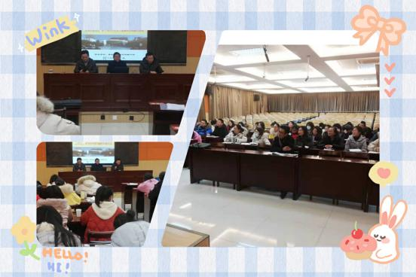
吴永才老师用“五美”对陈奥天、周玲玲两位教师的课进行了点评，认为两节课都是基于真问题，开展真研究，成为真朋友，畅谈真心语，促进真成长。吴老师认为两节课素材真有情境之美，将知识问题赋予情境之中。问题巧有探究之美，如空气是生存的环境，如何让太空舱中的气体与地球一样？活动实有思维之美，在教学过程中渗透知识，触动学生的灵魂，让学生动手、动眼、动脑、动情、动心；有证据推理的意识，用栏目推动活动的发展，引导环节的进行。建构好有逻辑之美，复习课是基于真实情境的实际问题，在实践应用基础上进行知识重构，注重课堂结构化，情境化，条件化。转变多有创造之美，教育是培养健全的人格，艺术的生命在于创造。吴老师呼吁我们化学教师要“追梦”、“融智”、“激情”、“创生”，要求真向善尚美。
天合光能篇
1月8日下午，培育站的活动最后在天合光能股份有限公司举行。首先，学员们来到天合光能的智慧能源厅，由讲解员向老师们介绍中国光伏产业的发展过程以及目前的产业状况，并展示了未来的光伏能源会应用在哪些领域。
展厅参观完毕后，学员们进入生产车间了解太阳能电池生产工艺。首先进入的是铸锭车间，在铸锭车间中主要分为四个工序：喷涂、装料、铸锭和拆锭。由于铸锭工艺中不免会产生较多杂质，其中以头尾工序产生的杂质较多，天合光能对工序进行改进提升，将头尾工序中的杂质含量，尤其是Fe的含量大大降低，达到了提高铸锭晶体的质量！之后是晶硅车间。晶硅车间的主要任务是开方和切片，开方车间的工序为：砂浆配料、开方、检测、去头尾、磨面和倒角；而切片车间主要要进行粘棒、切片、预清洗、清洗和分选的工序，天合光能整个车间几乎都是自动化流水线生产工艺，既保证了产量，也保证了质量。最后是电池与组件，电池车间以后，电池片将具备发电功能，然后经由组件车间进行组件，形成电池板！
参观结束后，培育站学员们对天合光能产生了更加浓厚的兴趣，大家纷纷表示，要继续研究太阳能电池的工艺，争取对新能源有更深地理解。
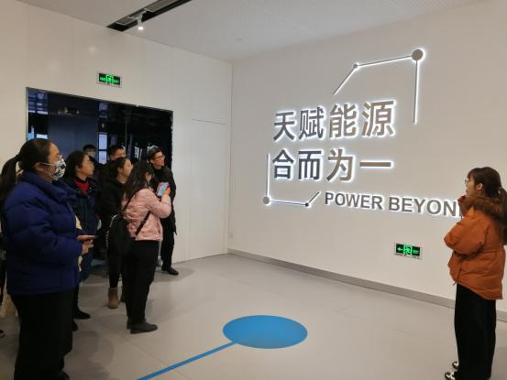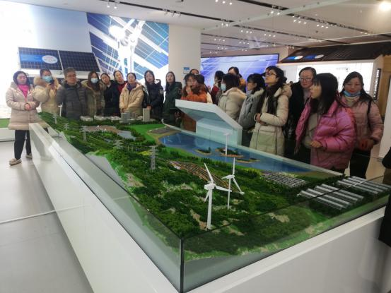
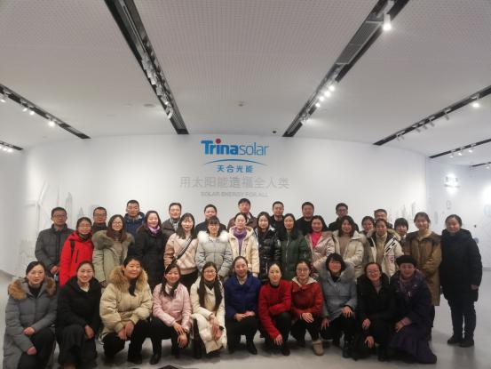
一天半的活动，两个培育站的学员们既观摩了高质量的公开课，又聆听了专家的指导，更有机会进入科技企业，感受知识是第一生产力。广大学员们纷纷表示意犹未尽、受益匪浅。在今后的教学中，我们将继续致力于促进课堂转型，提升学生核心素养，让学生感受到化学之美。

记录人：徐懿
日期：2020年1月8日

